**Estación La Macarena - MACC HH  
  
Departamento:** Meta **| Municipio:** La Macarena  
**Tipo de transmisión:** Satelital **| Tipo de adquisición:** Tiempo Real  
**Condición de instalación:** Bunker **| Tipo de estación:** Permanente  
  
**Sensor de banda ancha - 00**   
**Sensor y digitalizador:** RT151, 120 s, 2000 V/m/s-Q330SR, gain 1, 100 sps,  
**Fecha inicio:** 2013-05-30 00:00:00 **| Fecha fin:** 2599-12-31 23:59:59  
  
  
  
**1. Funcionamiento**En el periodo 2023-I la disponibilidad de la estación fue del 84.5%. Durante le periodo de enero a marzo 2023, la estación presento una disponibilidad menor al 100%, la estacion se encuentra por fuera desde junio debido a problemas en su regulador solar. La estación dejó de cargar las bateríasdesde el día 30 de mayo del 2023.  
  
**1.1 Disponibilidad**Durante el periodo 2023-I la estación sismológica ha presentado un promedio de disponibilidad del 84.4%

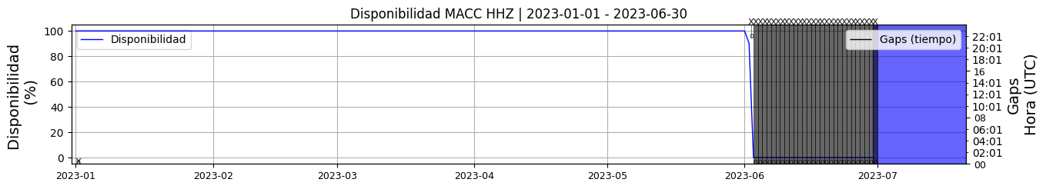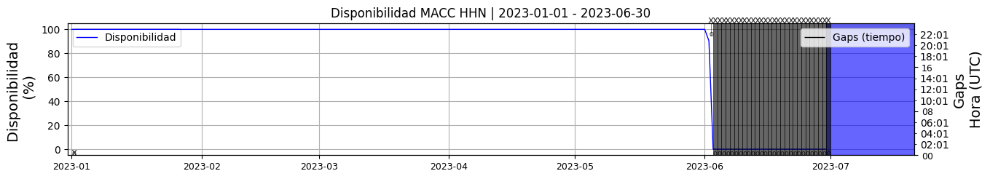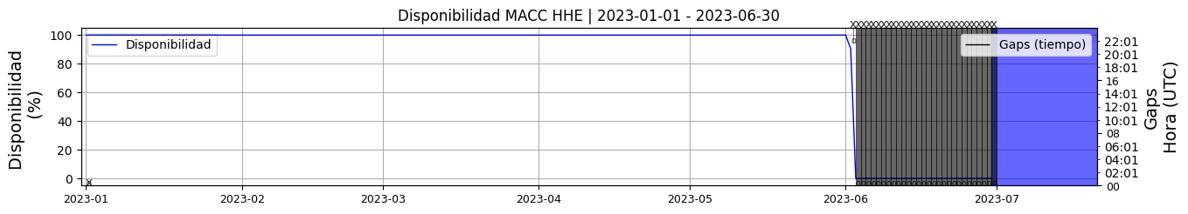 **Figura 1.** Gráfica de disponibilidad en los datos de la estación MACC en sus tres componentes.  
  
**Comportamiento de disponibilidad en el semestre para las tres componentes**Z | mínimo: 0.0%, máximo: 100.0%, promedio: 84.48%  
N | mínimo: 0.0%, máximo: 100.0%, promedio: 84.48%  
E | mínimo: 0.0%, máximo: 100.0%, promedio: 84.48%  
  
**1.2 Gaps y Overlaps**Se han presentado un valor máximo de 1 Gaps diarios y un promedio de 0.01 ,los cuales son aceptables. Se han presentado 3 overlaps máximos diarios y un promedio de 0.2.

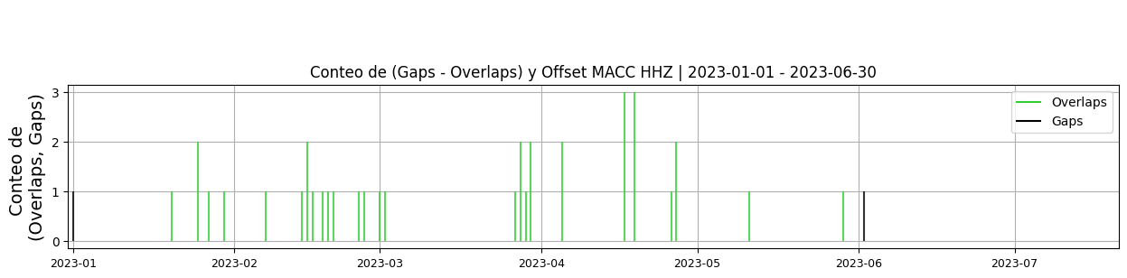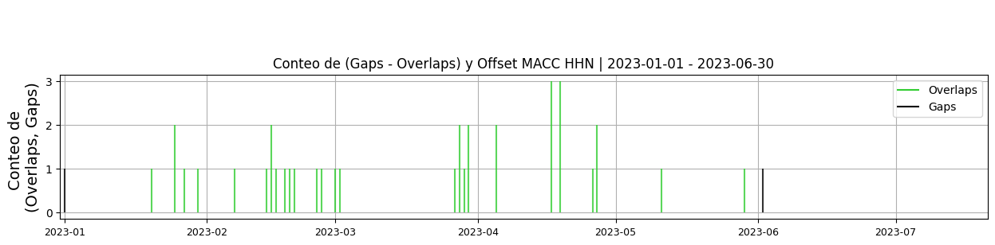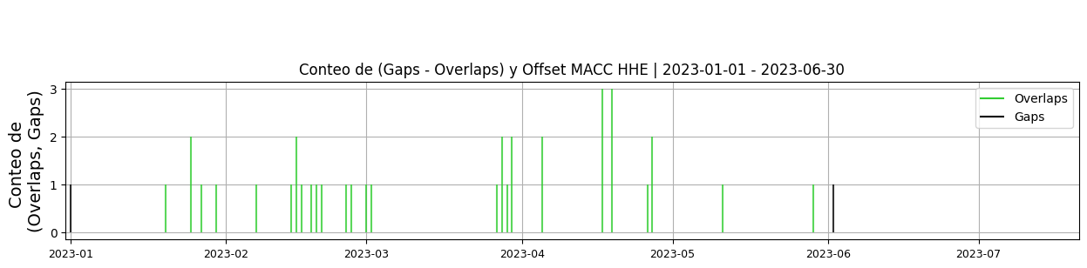 **Figura 2.** Gráfica de gap y overlaps en los datos de la estación MACC en sus tres componentes.  
  
**Comportamiento de gaps y overlaps en el semestre para las tres componentes  
  
Gaps**Z | número de gaps: 2, máximo: 1, promedio: 0.01  
N | número de gaps: 2, máximo: 1, promedio: 0.01  
E | número de gaps: 2, máximo: 1, promedio: 0.01  
  
**Overlaps**Z | número de overlaps: 36, máximo: 3, promedio: 0.2  
N | número de overlaps: 36, máximo: 3, promedio: 0.2  
E | número de overlaps: 36, máximo: 3, promedio: 0.2  
  
**2. Calidad**La estación ha presentado buen registro en el periodo tiempo, con un máximo de picos diario de 10, asociado a actividades antrópicas en la región  
  
  
**2.1 Offset**Durante el periodo 2023-I, la estación ha presentado un offset promedio de -2.45 cuentas en la componente Z, en la componente N -150562 cuentas y -204 cuentas. el Valor de cuentas de la componente HN presenta un gran pico el 11 de marzo el cual esta elevando el valor promedio del offset en esta componente, a pesar de esto y de acuerdo a lo observado en las figuras, el offset se ha mantenido bajo y constante en las tres componentes de la estación  
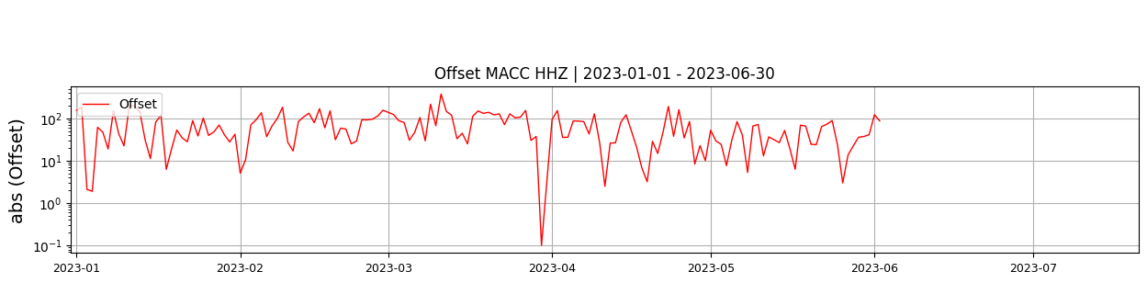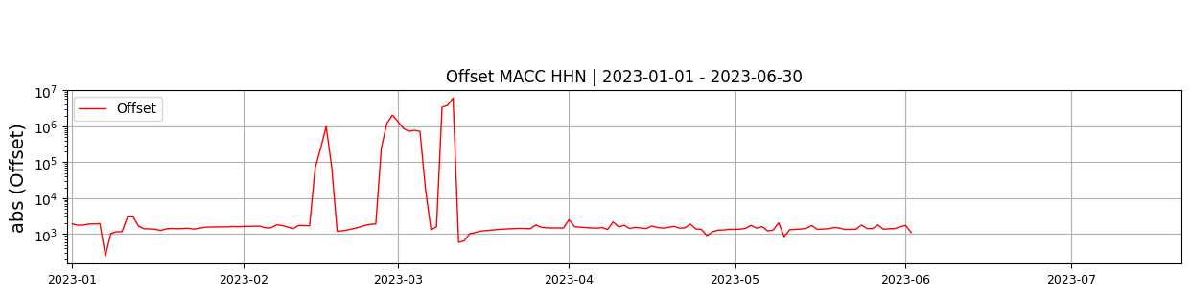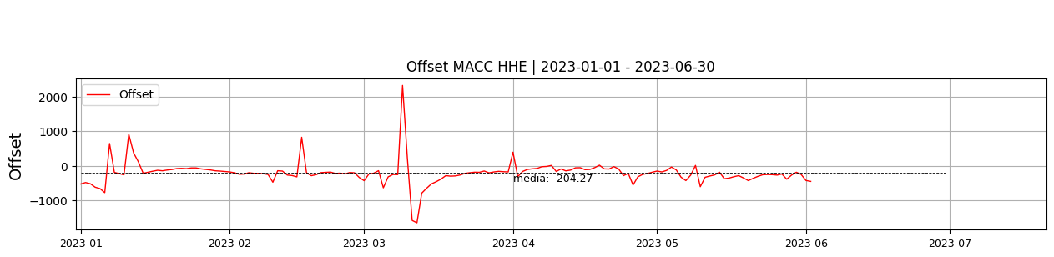  
 **Figura 3.** Gráfica de offset en los datos de la estación MACC en sus tres componentes.  
  
**Comportamiento de offset en el semestre para las tres componentes**Z | mínimo: -186.2, máximo: 380.2, promedio: -2.46  
N | mínimo: -586.6, máximo: 6171260.3, promedio: 150562.99  
E | mínimo: -1642.1, máximo: 2322.6, promedio: -204.27  
  
**2.2 Análisis de ruido**Durante el periodo 2023-I las curvas de ppsd muestran que los niveles de ruido en la componente vertical permanecen dentro de las curvas de referencia, mientas que las componentes horizontales exceden el 7% de los limites del ppsd, sin embargo es normal que las componentes horizontales presenten mayor ruido que la vertical.  
  
**%ppsd y picos**El %ppsd es el porcentaje de cuánto de la media del espectro de ruido de la estación se encuentra por fuera de las curvas de Peterson, Para las estaciones de banda ancha este %ppsd se espera que esté alrededor del 0% y esto nos dirá que las frecuencias registradas se encuentran dentro de lo normal o no.  
  
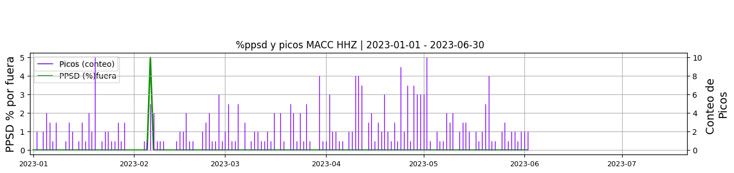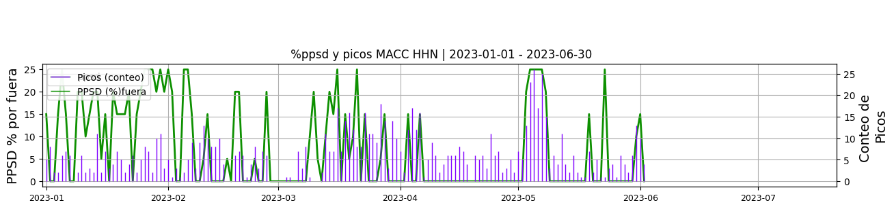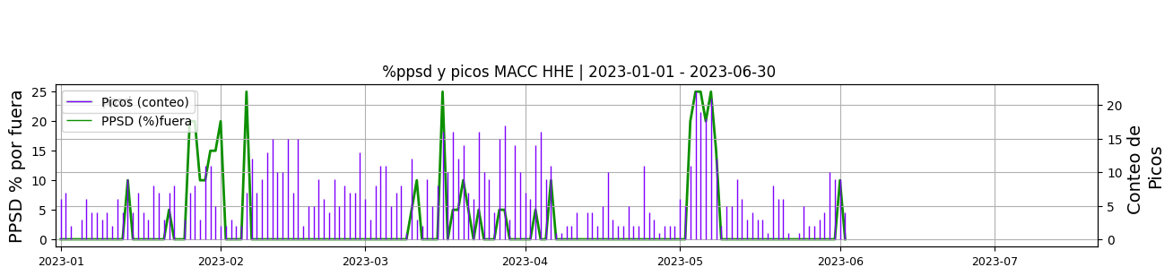 **Figura 4.** Gráfica de %ppsd y picos en los datos de la estación MACC en sus tres componentes.  
  
**Comportamiento del %ppsd y picos en el semestre para las tres componentes.**Z | promedio %ppsd: 0.03, número de picos: 348, máximo de picos: 10  
N | promedio %ppsd: 7.09, número de picos: 951, máximo de picos: 26  
E | promedio %ppsd: 2.52, número de picos: 1012, máximo de picos: 22  
  
**Espectro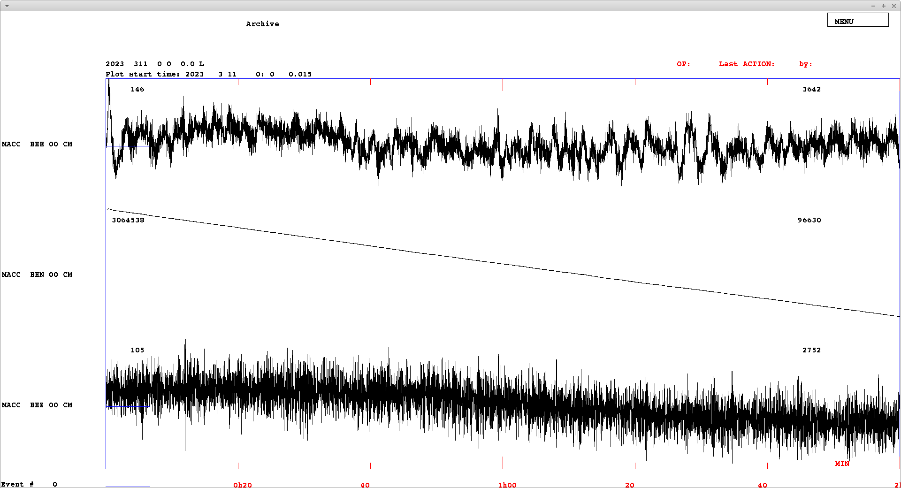 Figura 5.** Espectro de ruido en los datos de la estación MACC.  
  
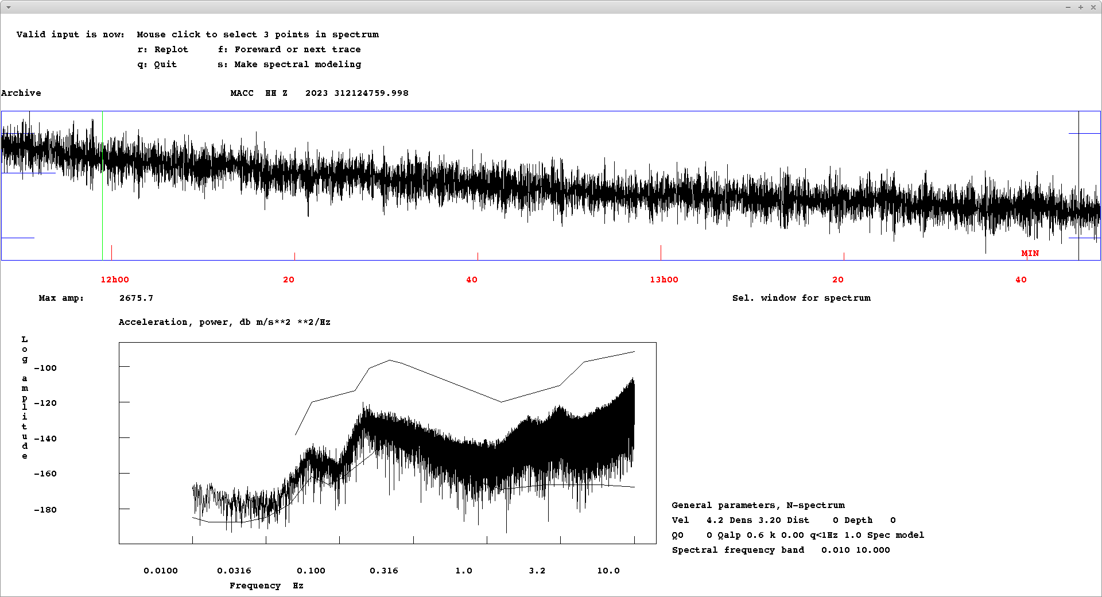 **Figura 6.** Espectro de ruido en los datos de la estación MACC.  
  
 **3. Última visita**La última visita a la estación fue el 2022-10-10 por Juan Carlos Lizcano realizando mantenimiento preventivo, se cambia modem_122583733 por el 221534360, lnb_000636 por el norsat cod. 050760, se cambia acetato feed y se impermeabiliza con cinta asfaltica, se desyerba y limpia alrededor caseta y antena. pendiente: se dejan llaves con propietario finca para que apicultor retira colmena de abejas.  
  
  
  
  
**4. Recomendaciones**Se requiere solucionar la falla del regulador solar en la carga del banco de batería. La estación dejó de cargar las baterías desde el día 30 de mayo del 2023.